**ANEXO FORMATO COMPONENTE FORMATIVO**

|  |  |
| --- | --- |
| PROGRAMA DE FORMACIÓN | Estructuración Comercial en Negocios Verdes |

|  |  |  |  |
| --- | --- | --- | --- |
| COMPETENCIA | 260101069 Estructurar categoría de producto según estrategia del formato comercial y métodos de categorización. | RESULTADOS DE APRENDIZAJE | 260101069 -01. Definir estructura del negocio verde según necesidades del mercado y normatividad. |

|  |  |
| --- | --- |
| NÚMERO DEL COMPONENTE FORMATIVO | 2 |
| NOMBRE DEL COMPONENTE FORMATIVO | Distribución y campañas sostenibles. |
| BREVE DESCRIPCIÓN | El componente formativo Distribución y promoción promueve prácticas comerciales sostenibles mediante la gestión eficiente de *stocks* verdes, distribución ecoamigable, comunicación responsable y *marketing* digital verde. Fortalece competencias para implementar estrategias respetuosas con el medio ambiente, generando valor en negocios conscientes y competitivos. |
| PALABRAS CLAVE | Pomoción, *stock*, distribución, sostenible, campaña |

|  |  |
| --- | --- |
| ÁREA OCUPACIONAL | VENTAS Y SERVICIOS |
| IDIOMA | Español |

1. **TABLA DE CONTENIDOS**

**Introducción**

1. **Gestión de *stocks* verde** 
   1. Concepto
   2. Tipos
   3. Características
   4. Tecnologías
   5. Ubicación
   6. Técnicas de implementación
2. **Canales de distribución verde**
   1. Concepto
   2. Clasificación
   3. Características
   4. Sistema
   5. Estructura
   6. Métodos de selección
3. **Comunicación comercial sostenible**
   1. Concepto
   2. Clases
   3. Usos
   4. Tipos de material promocional
4. **Identidad corporativa verde**
   1. Concepto
   2. Imagen
   3. Lineamientos
   4. Manual
5. **Campaña promocional verde**
   1. Concepto
   2. Clases
   3. Estructura
   4. Presupuesto
   5. Materiales
6. ***Marketing* digital verde**
   1. Concepto
   2. Estrategias
   3. Herramientas
7. **INTRODUCCIÓN**

En un entorno comercial que exige cada vez más responsabilidad con el planeta, entender cómo aplicar la sostenibilidad en los procesos empresariales se ha vuelto una necesidad y una oportunidad. Este curso aborda el enfoque verde en la gestión comercial, una alternativa clave para quienes desean aportar valor desde lo ambiental, sin descuidar la eficiencia y la competitividad.

A través de una mirada práctica y reflexiva, el aprendiz comprenderá por qué adoptar prácticas sostenibles no es solo una tendencia, sino una estrategia de impacto para transformar realidades. Incorporar lo verde en lo comercial abre puertas a nuevas formas de pensar, actuar y comunicar con coherencia y responsabilidad.

Este recorrido formativo se desarrollará desde ejemplos del mundo actual, casos de aplicación real y herramientas útiles que invitan a actuar con visión sostenible en cada decisión comercial.

|  |
| --- |
| Video animado. Distribución y promoción sostenible |

1. **DESARROLLO DE CONTENIDOS**

1. **Gestión de *stocks* verde**

La gestión de stocks verde optimiza inventarios reduciendo desperdicios y uso excesivo de recursos. Es clave para un modelo de negocio eficiente, responsable y alineado con la sostenibilidad. Favorece el ahorro de costos, mejora la trazabilidad y fortalece la imagen ambiental de la empresa. Además, responde a las exigencias de consumidores y mercados cada vez más conscientes.

* 1. **Concepto**

La gestión de *stocks* verde es una práctica avanzada dentro de la administración de inventarios que integra principios de sostenibilidad ambiental en todas las etapas del proceso. Más allá de la simple administración de cantidades y costos, este enfoque se centra en reducir el impacto ecológico generado por el almacenamiento y manejo de productos. Esto implica planificar y controlar los inventarios no solo para garantizar la disponibilidad oportuna, sino también para optimizar el uso de recursos naturales, disminuir residuos y contribuir a la economía circular (Rodríguez & Jiménez, 2020).

En esencia, la gestión de *stocks* verde busca un equilibrio entre eficiencia económica y responsabilidad ambiental, transformando la cadena de suministro en una operación más consciente con el entorno. Por ejemplo, una empresa que decide almacenar solo productos biodegradables y utiliza materiales de embalaje reciclables está aplicando esta gestión para reducir su huella ambiental y promover prácticas eco amigables.

Este enfoque se vuelve crucial en sectores donde el impacto ambiental es un factor de reputación y cumplimiento normativo, como la agroindustria, la cosmética natural o la alimentación orgánica, donde la trazabilidad y sostenibilidad se valoran tanto como la calidad del producto.

* 1. **Tipos**

La gestión ambiental de inventarios contempla varios tipos de *stock*, esta clasificación ayuda a estructurar una gestión responsable que contemple tanto la demanda del mercado como la protección del medio ambiente, objetivos específicos que garantizan la sostenibilidad y la operatividad eficiente:

**Tipos de *stock* verde y sus características**

|  |  |  |
| --- | --- | --- |
| **Tipo de Stock** | **Descripción** | **Imagen** |
| *Stock* de ciclo | Inventario planificado para satisfacer la demanda habitual en un periodo.  Ejemplo práctico: almacenar productos orgánicos frescos para la venta diaria en supermercados ecológicos. |  |
| *Stock* de seguridad | Reserva que permite afrontar variaciones inesperadas en la demanda o retrasos en entregas.  Ejemplo práctico: mantener un *stock* de semillas certificadas orgánicas para garantizar si hay demoras en el suministro. |  |
| *Stock* especulativo | Compras anticipadas para aprovechar oportunidades en precios o disponibilidad, siempre bajo criterios sostenibles.  Ejemplo práctico: adquirir materiales reciclados durante una oferta para futuras producciones sostenibles. |  |
| *Stock* verde | Inventario gestionado con criterios ambientales, priorizando productos certificados y embalajes eco amigables.  Ejemplo práctico: almacén con productos orgánicos certificados, usando empaques compostables y biodegradables. |  |

**Nota.** Adaptada de Rodríguez y Jiménez, 2020.

* 1. **Características**

Al adoptar esta modalidad de gestión, se manifiestan varias características clave que la distinguen de la gestión convencional:

* Reducción de residuos: se minimizan los desperdicios al planificar con precisión y usar embalajes reutilizables o biodegradables, evitando materiales contaminantes como el plástico tradicional.
* Trazabilidad ambiental: se implementan sistemas para conocer el origen, tratamiento y destino final de cada producto, asegurando que cumplan con certificaciones verdes y normativas ambientales.
* Selección de proveedores verdes: se establecen alianzas solo con proveedores que operen bajo estándares de sostenibilidad, fomentando una cadena de suministro responsable.
* Inventarios ajustados: se aplican metodologías como *Just-in-Time* (JIT) para mantener niveles óptimos, evitando acumulaciones excesivas que pueden derivar en desperdicios o deterioros.

**Figura 1.** Características de la gestión de *stock* verde.

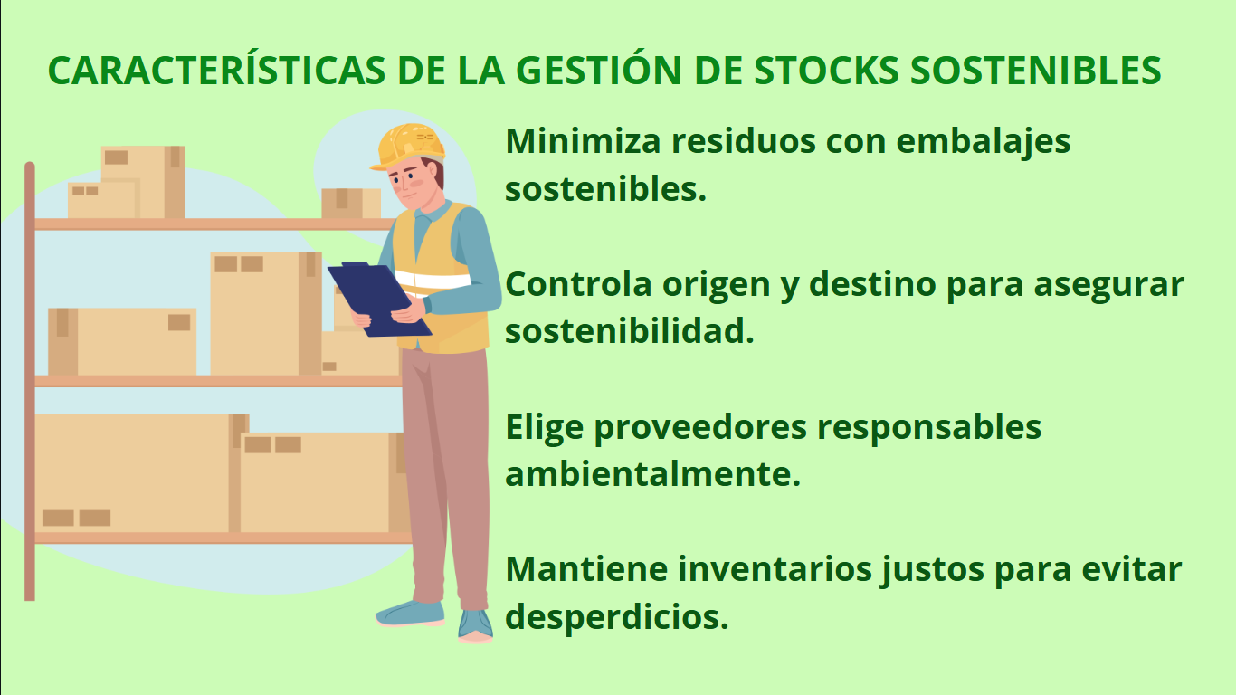

**Nota**: SENA, 2025.

* 1. **Tecnologías**

La modernización tecnológica es un pilar fundamental para la gestión eficiente y sostenible de los inventarios. Algunas herramientas que se integran incluyen:

* RFID (Identificación por radiofrecuencia): esta tecnología permite el seguimiento en tiempo real de cada producto o lote, facilitando una trazabilidad precisa y una reducción en la pérdida o mal manejo, además de optimizar la rotación y reducir desperdicios.

**Figura 2.** Elementos RFID

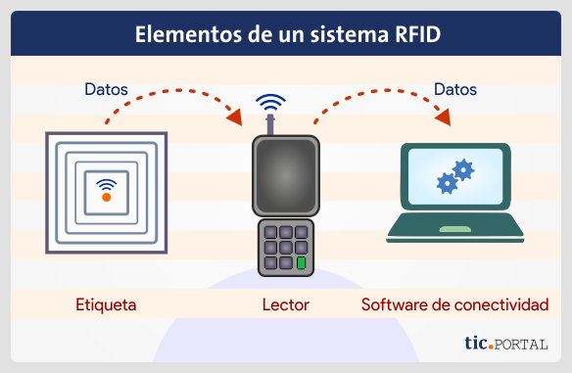

**Nota**: tomado de Ticportal, 2022.

* *Software* ERP con módulos verdes: los sistemas de planificación de recursos empresariales incorporan indicadores de sostenibilidad, ayudando a controlar el impacto ambiental ligado al inventario, desde el consumo energético hasta la generación de residuos.

**Figura 3.** Áreas empresariales intervenidas por *software* ERP

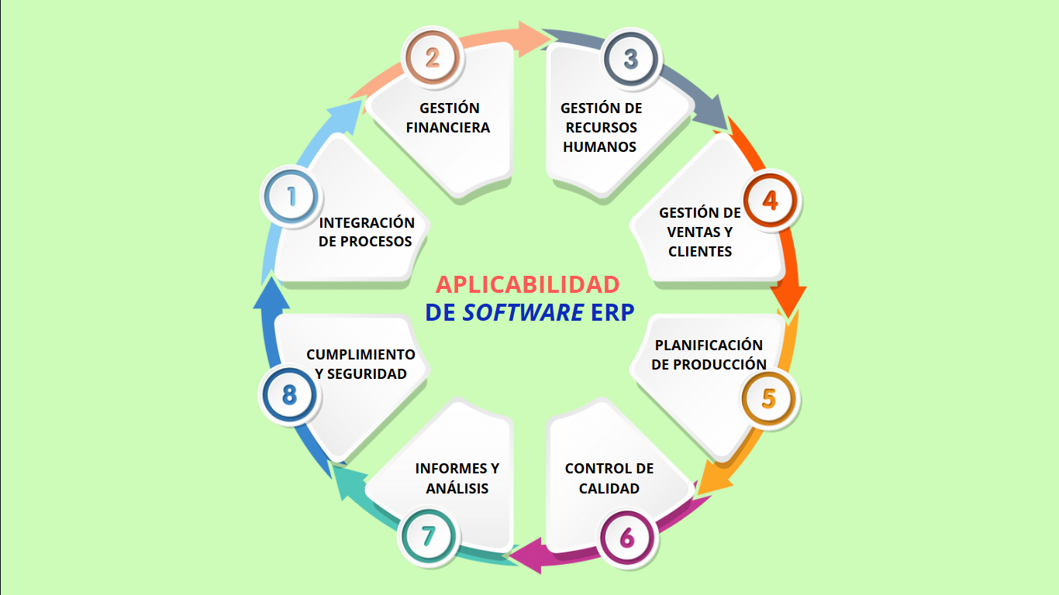

**Nota**: SENA, 2025.

* Sensores *IoT* ambientales: estos dispositivos monitorean las condiciones de almacenamiento como temperatura, humedad o emisiones contaminantes, asegurando que los productos se mantengan en condiciones óptimas y que las operaciones sean ecoeficientes. Por ejemplo, los sensores ambientales brindan una visión integral de las condiciones atmosféricas y desempeñan un papel clave en industrias donde la calidad del aire y el monitoreo del clima son críticos.

**Figura 4.** Sensor ambiental integral de condiciones atmosféricas

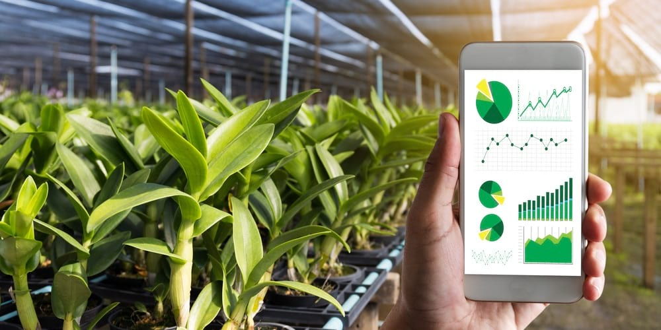

**Nota**: tomado de Ubidots, 2024.

* *Blockchain* para trazabilidad: Ofrece un registro seguro e inmutable de toda la cadena de suministro, garantizando que los productos provienen de fuentes responsables y cumplen con los estándares ecológicos.

**Figura 5.** Ejemplo de *Blockchain* para trazabilidad

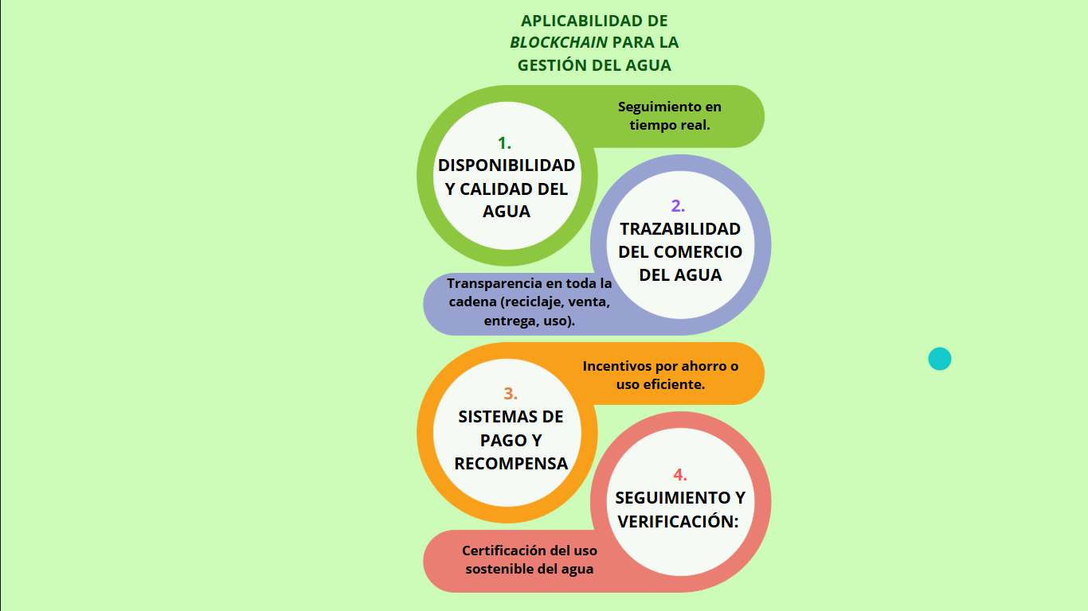

**Nota**: SENA, 2025.

* 1. **Ubicación**

La elección adecuada del lugar donde se instalan los almacenes es determinante para reducir el impacto ambiental de las operaciones logísticas. Esta decisión debe basarse en criterios sostenibles que garanticen eficiencia operativa y compromiso ecológico. A continuación, se destacan tres aspectos esenciales:

**Ubicación estratégica de almacenes verdes y su impacto ambiental**

|  |  |  |
| --- | --- | --- |
| **Aspecto Clave** | **Descripción** | **Ejemplo Práctico** |
| **Rutas logísticas más eficientes** | Elegir ubicaciones que permitan recorridos cortos y directos reduce el uso de combustibles, emisiones contaminantes, tiempos y costos de transporte.  Ejemplo práctico: almacén ubicado cerca de zonas urbanas clave para acortar los trayectos de reparto. |  |
| **Cercanía con aliados sostenibles** | Situar almacenes próximos a proveedores ecológicos mejora la eficiencia de la cadena y promueve prácticas responsables.  Ejemplo práctico: establecerse cerca de productores de envases biodegradables o reutilizables. |  |
| **Infraestructura con energías limpias** | Implementar energías renovables y tecnologías de bajo consumo disminuye el impacto ambiental de las operaciones logísticas.  Ejemplo práctico: uso de paneles solares e iluminación LED en centros de distribución para reducir la huella energética. |  |

**Nota.** Adaptada de principios de logística verde.

* 1. **Técnicas de implementación**

Para adoptar con éxito la gestión de *stocks* verde, es fundamental implementar ciertas técnicas y prácticas:

* Análisis del ciclo de vida (ACV): es una herramienta que permite evaluar el impacto ambiental de un producto durante todas sus etapas, desde la extracción de materias primas, su transformación, distribución, uso y disposición final. El objetivo es identificar puntos críticos donde se puede reducir la huella ambiental.

Ejemplo clave: una empresa productora de envases biodegradables realiza un ACV para comparar el impacto ambiental entre usar almidón de maíz o fibra de bambú como materia prima. Así determina cuál opción genera menos emisiones y residuos.

Aplicación práctica:

* Elegir materiales con menor impacto ambiental.
* Optimizar el proceso de producción.
* Decidir si es mejor reciclar o compostar al final de la vida útil del producto.
* Inventario *Just-in-Time* (JIT) Verde: es una técnica de gestión que busca mantener niveles mínimos de inventario, abasteciendo los productos justo cuando se necesitan. En su versión verde, busca también reducir el desperdicio, consumo energético y espacio de almacenamiento.

Ejemplo clave: una tienda ecológica se abastece semanalmente de frutas y verduras orgánicas, evitando sobreabastecimiento que podría generar pudrición y desperdicio. Solo pide lo necesario para la demanda real del cliente.

Aplicación práctica:

* Menor espacio físico para almacenamiento = menos consumo energético.
* Evita obsolescencia de productos perecederos o tecnológicos.
* Menos embalajes y transporte innecesario.
* Logística inversa: son todas las actividades relacionadas con la recolección de productos usados o sus residuos para ser reutilizados, reciclados o eliminados de forma segura. Es clave para una economía circular.

Ejemplo clave: Una empresa de electrodomésticos instala puntos de recolección donde los clientes pueden dejar sus equipos viejos. Estos se envían a plantas donde se extraen componentes útiles o se reciclan adecuadamente.

Aplicación práctica:

* Recolección de empaques para reuso o reciclaje.
* Devolución de productos defectuosos o vencidos.
* Sistemas de devolución de envases retornables.
* Capacitación Ambiental: consiste en formar al personal y proveedores en prácticas sostenibles relacionadas con la manipulación, almacenamiento y transporte de productos, fomentando la cultura ecológica en toda la organización.

Ejemplo clave: una empresa capacita a sus operarios en cómo almacenar productos químicos sin riesgo de fugas ni contaminación, utilizando señalización adecuada y equipos seguros.

Aplicación práctica:

* Capacitación en separación de residuos y uso eficiente de recursos.
* Promoción de conductas sostenibles en el trabajo diario.
* Manuales y protocolos verdes de almacenamiento y logística.

Estas prácticas no solo ayudan a proteger el medio ambiente, sino que también mejoran la eficiencia operativa, reducen costos y fortalecen la reputación sostenible de las empresas. Adoptarlas es una estrategia inteligente y responsable.

**Figura 6.** Técnicas en la gestión de *stocks* verdes

**Nota**: SENA, 2025.

1. **Canales de distribución verde**

Los canales de distribución verde buscan mover productos de forma eficiente y con el menor impacto ambiental posible. Incorporan prácticas sostenibles como transporte limpio, empaques ecológicos y logística responsable. Ayudan a reducir la huella de carbono y mejoran la imagen de marca ante consumidores conscientes. Además, fortalecen cadenas de valor más justas, éticas y respetuosas con el entorno.

* 1. **Concepto**

Los canales de distribución verde son sistemas logísticos que integran prácticas sostenibles en el proceso de traslado de productos, con el objetivo de minimizar el impacto ambiental. Esto incluye el uso de medios de transporte ecológicos (como vehículos eléctricos o bicicletas de reparto), rutas optimizadas para reducir emisiones, y materiales de empaque reciclables o biodegradables. Estas acciones permiten reducir la huella de carbono, el consumo energético y la generación de residuos.

Además, estos canales fomentan alianzas con proveedores y distribuidores que comparten valores ambientales, promoviendo una red coherente con los principios de la economía circular. No solo se prioriza la eficiencia operativa, sino también la responsabilidad social y ambiental, lo que contribuye a una distribución más limpia, ética y alineada con los objetivos del desarrollo sostenible.

* 1. **Clasificación**

En el contexto de los negocios sostenibles, la selección del canal de distribución es un aspecto clave para asegurar la coherencia con los principios ambientales. Los canales verdes no solo deben garantizar la llegada del producto al consumidor, sino que también deben minimizar el impacto ambiental en cada etapa del proceso. Esta clasificación permite identificar diferentes estrategias que pueden adoptar las organizaciones para distribuir de manera responsable, eficiente y alineada con la sostenibilidad.

A continuación, se describen los principales tipos de canales de distribución verdes, junto con sus características y ejemplos prácticos:

**Tipos de canales de distribución verdes**

|  |  |  |
| --- | --- | --- |
| **Tipo de Canal** | **Característica** | **Imagen** |
| **Directos** | El producto va del productor al consumidor final sin intermediarios. Esto permite un mayor control sobre las prácticas ambientales, la reducción de emisiones por transporte y la eliminación de embalajes innecesarios.  Ejemplo.  Venta online de productos orgánicos directamente desde la finca hasta el cliente, utilizando empaques biodegradables y transporte local. |  |
| **Indirectos** | Involucran intermediarios (mayoristas, minoristas, distribuidores), pero estos deben operar bajo estándares sostenibles, como certificaciones verdes o prácticas responsables.  Ejemplo.  Distribuidores y tiendas que comercializan productos con sellos ecológicos, como supermercados que exigen criterios ambientales a sus proveedores. |  |
| **Híbridos** | Combinan los dos modelos anteriores, aprovechando las ventajas del canal directo (cercanía y control ambiental) y del canal indirecto (mayor alcance y cobertura de mercado).  Ejemplo.  Empresas que venden en tiendas físicas ecoeficientes y también a través de plataformas digitales sostenibles que promueven entregas neutras en carbono. |  |

**Fuente:** Peña y Londoño, 2022.

* 1. **Características**

En el contexto de la logística verde, ciertos principios resultan fundamentales para alcanzar una operación más sostenible. Entre ellos destacan la eficiencia energética, la transparencia en la gestión ambiental, la cooperación entre organizaciones y la flexibilidad ante los cambios del entorno. Estos elementos no solo ayudan a minimizar el impacto ecológico, sino que también fortalecen la competitividad y la responsabilidad empresarial.

* Eficiencia energética: se refiere al uso de tecnologías limpias y renovables tanto en el transporte como en el almacenamiento, con el fin de reducir el consumo de combustibles fósiles y las emisiones contaminantes. Ejemplos incluyen camiones eléctricos, iluminación LED y sistemas de climatización eficientes en bodegas.
* Transparencia: implica mantener un control riguroso y accesible sobre toda la documentación relacionada con el impacto ambiental de las operaciones logísticas. Esto facilita auditorías, reportes de sostenibilidad y la toma de decisiones más conscientes por parte de los actores involucrados.
* Cooperación interorganizacional: consiste en establecer alianzas estratégicas entre empresas para compartir infraestructuras, rutas de transporte o sistemas de devolución de productos, lo cual reduce costos, duplicidades y emisiones. Por ejemplo, dos compañías pueden utilizar un mismo centro de distribución ecológico.
* Flexibilidad: se refiere a la capacidad de la cadena logística para adaptarse a nuevas regulaciones ambientales, innovaciones tecnológicas o cambios en las preferencias del consumidor que demandan productos y servicios más sostenibles. Esto asegura la competitividad en un entorno en constante evolución.

**Figura 7.** Características de la distribución sostenible

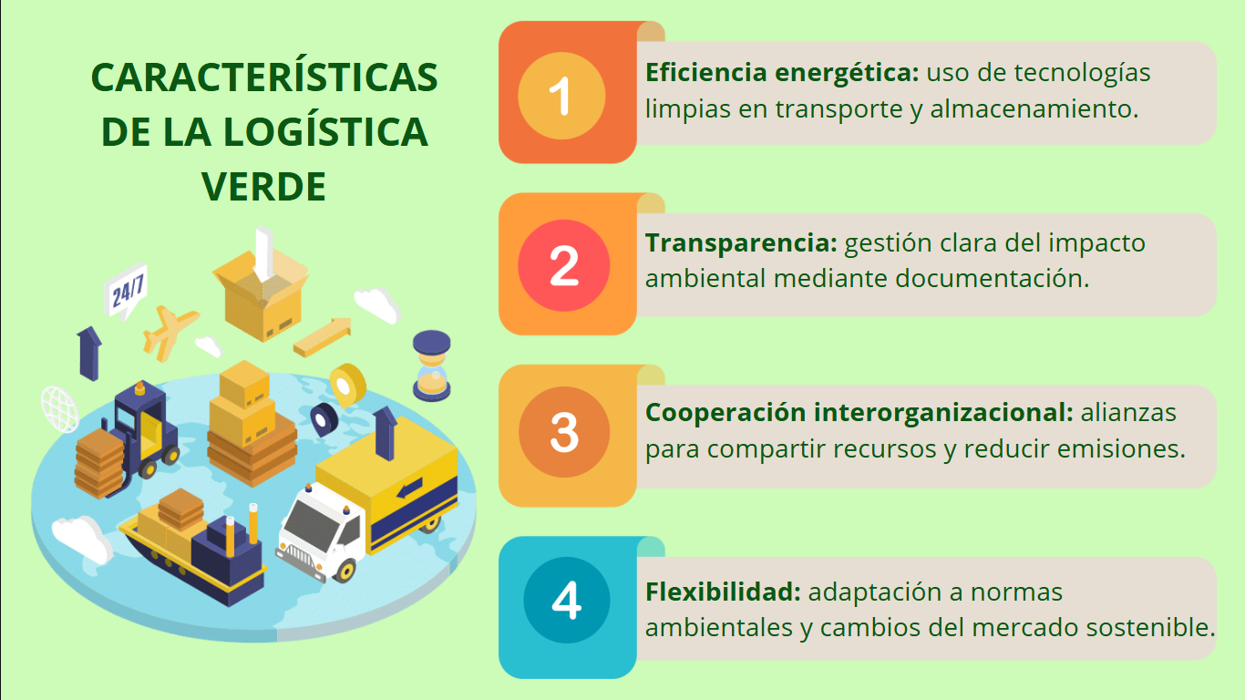

**Nota**: SENA, 2025.

Se recomienda revisar el siguiente video: Canales de distribución y comercialización según la tecnología para la venta.

**Canales de distribución verde**

<https://www.youtube.com/watch?v=YzMfN8fHlP8>

**Fuente:** SENA, 2023.

* 1. **Sistema**

El sistema verde se basa en la integración de tecnologías, herramientas de control y relaciones estratégicas que permiten hacer más sostenible toda la operación logística. Esto no solo reduce el impacto ambiental, sino que también mejora la eficiencia operativa y fortalece la imagen responsable de la empresa.

**Sistema de distribución verde**

|  |  |  |
| --- | --- | --- |
| **Elemento** | **Descripción** | **Ejemplo** |
| Tecnologías limpias | Implementación de energías renovables o vehículos con baja o nula emisión de carbono.  Ejemplo. Flota de camiones eléctricos o con biodiésel para el reparto urbano. |  |
| Sistemas de monitoreo | Uso de *software* y sensores para medir consumo energético, rutas, emisiones y desempeño.  Ejemplo. Plataforma digital que mide en tiempo real la huella de carbono por trayecto. |  |
| Alianzas logísticas | Cooperación con aliados que poseen certificaciones ambientales o políticas verdes.  Ejemplo. Acuerdo con proveedores certificados en sostenibilidad para distribución conjunta. |  |

**Nota.** Adaptada de Peña y Londoño, 2022.

* 1. **Estructura**

Una estructura de logística verde debe estar diseñada para minimizar el impacto ambiental en cada eslabón de la cadena de suministro. Para ello, es clave articular una red colaborativa, centros de distribución ecoeficientes y herramientas tecnológicas que optimicen los recursos y reduzcan emisiones.

**Tabla 1.** Estructura de logística verde

|  |  |  |
| --- | --- | --- |
| **Elemento** | **Descripción** | **Ejemplo** |
| **Red colaborativa** | Integración de todos los actores logísticos con compromiso ambiental: productores, proveedores, transportistas y distribuidores. | Una red de empresas agrícolas que comparten transporte de productos orgánicos para reducir emisiones. |
| **Centros de distribución verdes** | Infraestructura con diseño sostenible, uso eficiente de recursos, reciclaje y tecnologías limpias. | Un almacén que usa paneles solares, sistema de recolección de agua lluvia y clasificación de residuos. |
| **Plataformas digitales** | Sistemas tecnológicos para planificar rutas, gestionar inventarios y evitar desplazamientos innecesarios. | Aplicación móvil que agrupa entregas por zona geográfica para reducir recorridos. |

**Nota.** Adaptada de Peña & Londoño, 2022.

* 1. **Métodos de selección**

En la búsqueda de una logística sostenible, es fundamental contar con métodos que permitan evaluar y seleccionar las mejores alternativas desde una perspectiva ambiental. Estos métodos facilitan la identificación de opciones que no solo optimizan costos y eficiencia, sino que también minimizan el impacto ecológico. Entre los principales enfoques se encuentran:

|  |  |  |
| --- | --- | --- |
| **Métodos de selección** | **Descripción** | **Imagen** |
| Evaluación de huella de carbono | Consiste en medir y comparar las emisiones de gases de efecto invernadero generadas por diferentes procesos o actividades dentro de la cadena logística. Esta evaluación permite priorizar y seleccionar alternativas que reduzcan el impacto ambiental, como optar por transportes más limpios o materiales con menor impacto en su ciclo de vida. |  |
| Certificaciones ambientales | Son reconocimientos oficiales que garantizan que una organización o proceso cumple con estándares internacionales de gestión ambiental, como ISO 14001 o EMAS. Estas certificaciones aseguran que se implementan prácticas sostenibles, mejorando la reputación y confiabilidad ante clientes y socios. |  |
| Análisis costo-beneficio ambiental | Es una herramienta para incorporar los costos ambientales (externalidades) en la evaluación económica de decisiones logísticas. Así se consideran no solo los costos financieros directos, sino también el impacto ambiental asociado, favoreciendo opciones que generen beneficios económicos y ecológicos a largo plazo. |  |

1. **Comunicación comercial sostenible**

La comunicación comercial sostenible transmite mensajes claros, honestos y alineados con valores ambientales y sociales. Busca conectar con consumidores conscientes sin recurrir al *greenwashing* ni a la exageración. Es una herramienta clave para construir confianza, educar al cliente y fortalecer la reputación de marca.

* 1. **Concepto**

La comunicación comercial sostenible es una estrategia de *marketing* que busca integrar valores medioambientales, sociales y éticos en todos los mensajes publicitarios o promocionales de una organización. Su propósito no se limita únicamente a aumentar las ventas, sino que también apunta a fomentar un consumo más responsable, educar al consumidor y construir una reputación basada en la responsabilidad social. Este tipo de comunicación responde a las exigencias de un mercado cada vez más consciente, donde los consumidores valoran las acciones coherentes con el respeto al medio ambiente, los derechos humanos y la justicia social.

La comunicación sostenible no solo beneficia al planeta y a la sociedad, sino que también fortalece el vínculo emocional con los clientes, construyendo una marca con propósito y mayor valor percibido. Se fundamenta en la transparencia, coherencia, y compromiso a largo plazo, evitando el "*greenwashing*" que es el uso engañoso de mensajes ecológicos.

* 1. **Clases**

La comunicación comercial sostenible se manifiesta en distintas formas según su enfoque. A continuación, se describen tres tipos principales: ambiental, social y ética, cada uno con objetivos específicos y ejemplos de aplicación.

**Clases de comunicación comercial**

|  |  |  |
| --- | --- | --- |
| **Clase** | **Descripción** | **Imagen** |
| Comunicación ambiental | Tiene como objetivo concientizar sobre prácticas que contribuyen a la protección del medio ambiente. Ejemplos:   * Campañas sobre ahorro energético o reducción de emisiones. * Promoción de productos biodegradables o con empaques reciclables. * Acciones para plantar árboles o limpiar espacios naturales, promovidas por la empresa. |  |
| Comunicación social | Resalta el compromiso de la empresa con la mejora de la calidad de vida de las personas y comunidades. Ejemplos:   * Inclusión de comunidades indígenas o rurales en la cadena de valor. * Apoyo a causas como la educación, la salud o la lucha contra la violencia de género. * Proyectos de empleabilidad para personas con discapacidad. |  |
| Comunicación ética | Se centra en la integridad y transparencia del mensaje, evitando exageraciones o promesas falsas. Incluye:   * Información clara sobre el origen de los productos. * Respeto por los derechos laborales y condiciones de trabajo justas. * Evitación de estereotipos o discriminación en la publicidad. |  |

* 1. **Usos**

La comunicación comercial sostenible puede integrarse en distintas estrategias prácticas que refuerzan el compromiso ambiental y social de las empresas, generando valor tanto para la marca como para la sociedad. Algunas de las más utilizadas son:

* Campañas con propósito: lanzamientos de productos que destinan parte de sus ganancias a causas sociales o ambientales. Ejemplo: una marca de ropa que dona un porcentaje de sus ventas para reforestar zonas afectadas.
* Informes de sostenibilidad o memorias RSE: publicaciones anuales que muestran el desempeño de la empresa en términos sociales, ambientales y económicos. Ejemplo: un informe que presenta cuánto plástico reciclado utilizó la empresa en sus productos.
* Etiquetado ecológico: certificaciones que ayudan a los consumidores a identificar productos respetuosos con el medio ambiente. Ejemplo: sello FSC para productos de madera y papel sostenibles, o el sello de comercio justo.
* Educación al consumidor: a través de blogs, videos, talleres o redes sociales, se promueven hábitos de consumo responsable. Ejemplo: tutoriales sobre cómo reutilizar envases o compostar residuos.
  1. **Tipos de material promocional**

Dentro de la comunicación comercial sostenible, el material promocional juega un papel clave al transmitir el compromiso de la empresa con el medio ambiente. A continuación, se presentan algunos ejemplos de materiales utilizados con enfoque ecológico:

**Tipos de material promocional sostenible**

|  |  |  |
| --- | --- | --- |
| **Tipo de Material** | **Ejemplo** | **Imagen** |
| Folletos reciclables | Impresos con papel reciclado o con certificación FSC, tinta vegetal o sin tóxicos. |  |
| Productos reutilizables | Termos, bolsas ecológicas, camisetas de algodón orgánico con el logo de la marca. |  |
| Digitales | Videos educativos, publicaciones en redes sociales, *newsletters* o *podcasts* que promueven buenas prácticas. |  |
| *Packaging* sostenible | Envases compostables, biodegradables o reutilizables con mensajes de sostenibilidad. |  |
| *Merchandising* ecológico | Semilleros, lápices plantables, libretas hechas con papel de caña o fibras naturales. |  |

**Nota.** Adaptada según prácticas sostenibles en *marketing* ecológico, Del Pino & Castelló, 2015.

**Plan de comunicación de producto sostenible.**

<https://www.youtube.com/watch?v=H891NO0WKdk>

**Fuente:** SENA, 2022

1. **Identidad corporativa verde**

La identidad corporativa verde refleja el compromiso ambiental de una empresa en su imagen, valores y acciones. Va más allá del logo: se traduce en coherencia entre lo que se comunica y lo que se practica. Esto fortalece la confianza del cliente y posiciona a la marca como agente de cambio sostenible.

* 1. **Concepto**

La identidad corporativa verde representa la expresión integral —visual, verbal y comportamental— de una organización alineada con los principios de sostenibilidad ambiental y responsabilidad social. Más que una tendencia, se trata de una filosofía que impregna la cultura empresarial y se proyecta hacia sus públicos. Este enfoque busca que cada manifestación de la marca transmita valores como el respeto por el entorno, la ética y el compromiso con las generaciones futuras (Bigné et al., 2012).

* 1. **Imagen**

La imagen corporativa verde se construye a partir de elementos visuales cuidadosamente seleccionados: logotipos inspirados en formas orgánicas, paletas de colores que remiten a la naturaleza, tipografías limpias y mensajes que promuevan un estilo de vida sostenible. Estos componentes deben formar un conjunto coherente que no solo comunique una estética ecológica, sino que también refuerce la autenticidad del compromiso ambiental, ayudando así a fortalecer la diferenciación y la credibilidad en el mercado.

* 1. **Lineamientos**

Para garantizar la coherencia y efectividad de la identidad corporativa verde, es esencial establecer una serie de lineamientos estratégicos que orienten todas las expresiones de la marca. Estos lineamientos deben estar alineados con la filosofía ambiental de la organización y reflejarse de forma clara y auténtica en cada acción comunicativa y operativa. Entre ellos se destacan:

* Empleo de colores vinculados simbólicamente con la naturaleza, como el verde musgo, azul marino o marrón tierra. Estas tonalidades transmiten sensaciones de frescura, equilibrio y conexión con el entorno. Por ejemplo, marcas como The Body Shop y Patagonia han construido gran parte de su imagen visual en torno a estos colores, reforzando así su vínculo con el respeto al medio ambiente y al consumidor consciente.

Se sugiere realizar llamado a la acción al siguiente enlace: <https://www.thebodyshop.com/>

Se sugiere realizar llamado a la acción al siguiente enlace: <https://www.patagonia.com/es/shop/mens>

* Integración de mensajes que resalten prácticas responsables, como la economía circular, la reducción de la huella de carbono o el consumo consciente. Empresas como IKEA han comenzado a incorporar en sus campañas mensajes claros sobre la reutilización de materiales y el diseño ecológico, demostrando que la sostenibilidad puede ser accesible y parte del estilo de vida moderno.

Se sugiere llamado a la acción al siguiente enlace: https://www.ikea.com/co/es/rooms/kitchen/how-to/como-ahorrar-agua-en-la-cocina-pubb8e8e650/

* Implementación de comportamientos sostenibles en cada punto de contacto con el cliente, desde el empaque hasta el servicio postventa. Un ejemplo es Apple, que ha reducido progresivamente el uso de plástico en sus empaques, incorporando materiales reciclados y promoviendo programas de devolución de dispositivos. Aunque su enfoque ha sido discutido, representa un caso relevante de cómo una marca global puede integrar la sostenibilidad en sus procesos de atención y fidelización.

Se sugiere un llamado a la acción en el siguiente enlace: <https://www.apple.com/co/environment/>

Estos ejemplos muestran que una identidad corporativa verde no se limita al diseño visual, sino que implica una coherencia real entre lo que la empresa comunica, lo que hace y cómo lo hace.

* 1. **Manual**

El manual de identidad corporativa verde es una herramienta normativa que estandariza el uso de los recursos visuales, gráficos y discursivos de la marca bajo principios de sostenibilidad. Este documento orienta tanto al equipo interno como a aliados externos sobre cómo mantener la integridad visual de la empresa, asegurando que sus expresiones estén alineadas con sus valores ecológicos.

**Elementos del manual de identidad corporativa**

|  |  |  |
| --- | --- | --- |
| **Elemento del manual** | **Ejemplo de aplicación** | **Imagen** |
| **Paleta de colores ecológicos** | Uso predominante de tonos como verde oliva, azul cielo y marrón tierra en piezas gráficas, empaques, señalética institucional y medios digitales. Estos colores, además de evocar naturaleza y serenidad, ayudan a transmitir confianza y compromiso ambiental. Un ejemplo claro es su aplicación en los uniformes del personal, en *banners* promocionales y en plataformas *web*, donde se mantiene una coherencia visual que refuerza la identidad verde. |  |
| **Tipografía sostenible** | Elección de fuentes digitales diseñadas para reducir el consumo de tinta, como *Ryman Eco* o *Ecofont,* especialmente en documentos de impresión frecuente como informes, formularios o comunicados. Estas tipografías permiten mantener una apariencia profesional sin renunciar a la eficiencia en el uso de recursos. También se procura evitar el uso excesivo de negrillas y se favorecen fuentes sin serifas por su mayor legibilidad y menor saturación visual. |  |
| **Pautas para papel y tintas** | Preferencia por papel reciclado, ecológico o con certificaciones ambientales reconocidas como FSC (*Forest Stewardship Council*) o PEFC. Se promueve la impresión con tintas vegetales, a base de soya o agua, que son menos contaminantes y más seguras para el ambiente. Además, se establecen recomendaciones para imprimir solo lo necesario y fomentar el uso digital, reduciendo así el impacto ambiental de la comunicación institucional. |  |

**Nota.** Adaptada de Bigné et al, 2012.

Consultar el manual de identidad visual del Ministerio de Ambiente y Desarrollo Sostenible de Colombia, el cual establece los lineamientos para una imagen institucional coherente y sostenible. Este documento resulta especialmente útil para desarrollar estrategias de comunicación ambiental o alinear la marca con prácticas responsables:

<https://www.minambiente.gov.co/wp-content/uploads/2024/07/MANUAL_IDENTIDAD_VISUAL_AMBIENTE.pdf>

1. **Campaña promocional verde**

Una campaña promocional verde impulsa productos o servicios destacando su impacto positivo en el entorno. Utiliza mensajes responsables, materiales ecológicos y canales sostenibles para llegar al consumidor. Es una forma efectiva de atraer, educar y fidelizar a un público cada vez más consciente.

* 1. **Concepto**

Una campaña promocional verde es una estrategia de comunicación diseñada para promover productos, servicios o iniciativas con un enfoque claro en la sostenibilidad ambiental y/o social. Este tipo de campañas no solo persigue objetivos comerciales, sino que también busca educar, sensibilizar e influir en los comportamientos del consumidor para fomentar un estilo de vida más responsable y respetuoso con el entorno.

Las campañas verdes ayudan a posicionar marcas comprometidas con el desarrollo sostenible, generando no solo reconocimiento, sino también lealtad entre consumidores conscientes que valoran las prácticas responsables. Además, permiten a las empresas diferenciarse en mercados saturados, destacando por su compromiso ambiental y social, lo que puede traducirse en una ventaja competitiva sostenible (Ottman, 2011).

* 1. **Clases**

Las campañas promocionales verdes pueden clasificarse en diferentes tipos, según el enfoque de comunicación que utilicen:

|  |  |  |
| --- | --- | --- |
| **Tipo de Campaña** | **Descripción** | **Imagen** |
| Campañas informativas | Su objetivo principal es educar al público sobre problemáticas ambientales o sociales específicas (como el cambio climático, la contaminación plástica o la pérdida de biodiversidad). Estas campañas se basan en datos, hechos y estadísticas para generar conciencia.  Ejemplo: una campaña que informa sobre el impacto del uso de bolsas plásticas en los océanos. |  |
| Campañas emocionales | Apelan a los sentimientos, valores y creencias del público objetivo. Buscan provocar una conexión emocional que impulse la acción desde la empatía, la compasión o el orgullo de cuidar el planeta. Ejemplo: videos que muestran a niños afectados por la contaminación o animales en peligro. |  |
| Campañas activas | Están enfocadas en motivar la participación directa del consumidor en acciones sostenibles. Estas campañas suelen tener un componente práctico y buscan generar resultados medibles.  Ejemplo: incentivar el reciclaje, el uso de transporte limpio, la participación en jornadas de reforestación, entre otros. |  |

* 1. **Estructura**

Para diseñar una campaña promocional verde efectiva, se deben seguir los siguientes pasos

|  |  |  |
| --- | --- | --- |
| **Pasos** | **Descripción** | **Imagen** |
| Diagnóstico y análisis del entorno. | * Identificar tendencias de consumo verde en el mercado. * Analizar los valores, actitudes y comportamientos del público objetivo. * Estudiar la competencia y el posicionamiento actual de la marca en temas de sostenibilidad. |  |
| Definición de objetivos | * Establecer metas claras, medibles y alcanzables. * Pueden estar orientadas a aumentar la visibilidad de un producto ecológico, mejorar la imagen de marca, educar al público o incentivar un cambio de comportamiento. |  |
| **Segmentación del público** | * Definir grupos específicos de consumidores que tengan afinidad o interés en temas de sostenibilidad. * Se pueden segmentar por edad, estilo de vida, ubicación geográfica, nivel educativo, entre otros. |  |
| **Diseño del mensaje** | * Elaborar contenidos que reflejen los valores sostenibles de la marca. * Usar un lenguaje claro, inclusivo y motivador. * Incluir llamados a la acción, testimonios, historias reales o evidencias científicas. |  |
| **Selección de medios** | * Elegir canales de comunicación que refuercen el mensaje verde, como redes sociales, *blogs* ecológicos, correos, *podcasts,* eventos sostenibles o alianzas con influencers ambientales. * Priorizar medios con bajo impacto ambiental (digitales, reutilizables o reciclables). |  |
| Ejecución de la campaña | * Coordinar las actividades logísticas y de difusión. * Implementar acciones promocionales como descuentos verdes, concursos ecológicos o experiencias sostenibles para el consumidor. |  |
| **Evaluación de resultados** | Medir el impacto de la campaña a través de indicadores:   * Alcance (número de personas expuestas) * Participación (interacciones, visitas) * Cambio de comportamiento (estudios de seguimiento) * Retorno de inversión (económico como social). |  |

* 1. **Presupuesto**

El presupuesto de una campaña promocional verde debe incluir tanto costos convencionales como costos específicos de sostenibilidad. Es importante considerar inversiones que aseguren coherencia entre el mensaje ecológico y los medios utilizados.

**Distribución presupuestal para una campaña promocional verde**

|  |  |  |
| --- | --- | --- |
| **Rubro** | **Detalle** | **Imagen** |
| Producción de material ecológico | Impresión en papel reciclado, tintas vegetales, empaques biodegradables, *merchandising* sostenible. |  |
| Medios digitales | Campañas en redes sociales, gestión de contenido, anuncios pagados en plataformas *eco-friendly.* |  |
| Eventos sostenibles | Alquiler de espacios ecológicos, logística sin residuos, transporte colectivo o eléctrico. |  |
| Honorarios profesionales | Diseño gráfico, redacción de contenidos, consultoría en sostenibilidad. |  |
| Evaluación de impacto | Encuestas, estudios de percepción, herramientas de análisis digital. |  |

**Nota.** Adaptada de Ottman, J. A., 2011.

Es fundamental que el presupuesto esté alineado con los principios de sostenibilidad y que se optimicen los recursos para evitar el desperdicio y maximizar el impacto positivo.

* 1. **Materiales**

En el marco de una estrategia de imagen corporativa sostenible, la selección de materiales juega un papel fundamental. Estos no solo deben cumplir funciones promocionales o logísticas, sino que también deben reflejar los valores ecológicos de la empresa. A continuación, se describen algunos tipos de materiales promocionales verdes, sus características y ejemplos de uso:

**Tipos de materiales promocionales verdes**

|  |  |  |
| --- | --- | --- |
| **Tipo de material promocional verde** | **Aplicabilidad** | **Imagen** |
| *Merchandising* sostenible | Camisetas de algodón orgánico con mensajes ambientales como “Protege el planeta”. También se incluyen bolsas reutilizables, botellas de acero inoxidable y cuadernos con papel reciclado. Estos productos no solo promueven la marca, sino también el compromiso ambiental. |  |
| Publicidad digital ecológica | Anuncios animados difundidos a través de plataformas de bajo consumo energético (páginas optimizadas, correos ecológicos, redes sociales). Se evita el uso de papel y se maximiza el alcance con un menor impacto ambiental. Los mensajes suelen enfocarse en acciones sostenibles. |  |
| *Packaging* verde | Empaques fabricados con materiales compostables, reciclables o biodegradables (como cartón reciclado). Algunos incluyen mensajes educativos orientando al consumidor sobre cómo desechar correctamente el envase o cómo reutilizarlo. Esto refuerza la coherencia entre el producto y los valores de la marca. |  |

**Fuente**: SENA, 2025.

1. ***Marketing* digital verde**

El *marketing* digital verde utiliza medios digitales de forma responsable para promover prácticas y productos sostenibles. Reduce el uso de recursos físicos y apuesta por contenidos que generan conciencia ambiental. Conecta con audiencias comprometidas y fortalece la reputación de marcas ecológicas.

* 1. **Concepto**

El *marketing* digital verde se refiere a la aplicación de herramientas y canales digitales para la promoción y comercialización de productos y servicios que tienen un enfoque sostenible. Esta modalidad busca no solo impulsar el consumo de opciones amigables con el medio ambiente, sino también reducir la huella ecológica asociada a las actividades publicitarias y promocionales. Así, el *marketing* digital verde promueve prácticas responsables tanto en el diseño de las campañas como en la interacción con los consumidores, incentivando decisiones de compra conscientes y respetuosas con el entorno natural (Chen & Chang, 2013).

* 1. **Estrategias**

El *marketing* digital verde se apoya en una serie de estrategias diseñadas para integrar la sostenibilidad en cada etapa del proceso comunicativo y comercial. Estas estrategias no solo buscan aumentar la visibilidad de las marcas comprometidas con el medio ambiente, sino también generar un impacto positivo en la conciencia del consumidor y en el entorno. A continuación, se presentan tres enfoques clave que reflejan cómo las empresas pueden aplicar el *marketing* verde en el entorno digital:

|  |  |  |
| --- | --- | --- |
| **Estrategia** | **Descripción** | **Imagen** |
| SEO verde | (*Search Engine Optimization*, por sus siglas en inglés): es una técnica que consiste en mejorar la visibilidad de contenidos relacionados con la sostenibilidad en los motores de búsqueda como Google. Esto se logra seleccionando palabras clave vinculadas al medio ambiente, optimizando la estructura del sitio web, utilizando servidores con bajo consumo energético y reduciendo el tamaño de los archivos digitales para disminuir su huella ecológica. De esta manera, los usuarios pueden acceder más fácilmente a información y productos sostenibles, lo cual incrementa tanto su alcance como el posicionamiento de la marca en un contexto digital más responsable. |  |
| *Marketing* de contenidos sostenibles | Esta estrategia se enfoca en la creación y difusión de materiales educativos y relevantes, como artículos de *blog*, videos, infografías o *podcast*, que informen, sensibilicen y eduquen a la audiencia sobre problemáticas ambientales y soluciones responsables. Este tipo de contenido fortalece la relación con el público, genera confianza y posiciona a la marca como una entidad comprometida con el cuidado del planeta, ayudando a construir una comunidad más consciente y participativa. |  |
| *E-commerce* responsable | Se trata de implementar buenas prácticas en el comercio electrónico para reducir el impacto ambiental. Esto puede incluir el uso de empaques reciclables o biodegradables, opciones de envío que compensen la huella de carbono (como transportes eléctricos o programas de reforestación), así como la promoción de un portafolio de productos sostenibles. El objetivo es ofrecer una experiencia de compra coherente con los valores ecológicos del consumidor moderno, contribuyendo a una cadena de valor más respetuosa con el medio ambiente. |  |

Se sugiere realizar llamado a la acción al siguiente enlace: <https://www.lotodelsur.com/>

* 1. **Herramientas**

En el *marketing* digital verde, las herramientas tecnológicas juegan un papel fundamental para implementar estrategias sostenibles de manera efectiva. Estas herramientas permiten no solo la difusión de mensajes ecológicos, sino también el monitoreo del impacto ambiental de las campañas, optimizando recursos y reduciendo el uso innecesario de materiales físicos. A continuación, se presentan algunas de las principales herramientas utilizadas en este enfoque:

**Aplicación de herramientas digitales en el *marketing* verde**

|  |  |  |
| --- | --- | --- |
| **Herramienta** | **Aplicación en *marketing* verde** | **Imagen** |
| Redes sociales | Utilizadas para difundir campañas enfocadas en temas ecológicos, compartir prácticas sostenibles, y crear comunidades digitales comprometidas con la protección ambiental. A través de estas plataformas, las marcas pueden interactuar directamente con sus seguidores y motivar el cambio hacia hábitos más verdes. |  |
| *Email marketing* | Permite enviar comunicaciones digitales, como boletines informativos o promociones, sin el uso de papel. Se aprovecha para destacar productos ecoamigables, novedades en sustentabilidad y consejos para un consumo responsable, reduciendo así el impacto ambiental asociado a la publicidad tradicional. |  |
| Plataformas de análisis | Herramientas tecnológicas que ayudan a medir y evaluar el impacto ambiental de las campañas digitales. Por ejemplo, calculan la huella de carbono generada por la actividad online y permiten ajustar estrategias para minimizar la contaminación digital, fomentando una comunicación más eficiente y sostenible. |  |

**Nota.** Adaptada de Chen & Chang, 2013.

Se recomienda revisar el siguiente video:¿Qué es mercadeo verde (*green marketing*)?. Ejemplos de mercadeo verde en el mundo

**¿Qué es el mercadeo verde?**

<https://www.youtube.com/watch?v=PbdVwChb71Q>

**Fuente:** SENA 2021.

1. **SÍNTESIS**

El componente Distribución y promoción sostenible brinda herramientas para aplicar prácticas ecológicas en los procesos logísticos y de comunicación comercial. El aprendiz comprenderá cómo gestionar *stocks* de forma eficiente y responsable con el entorno, conocerá los principios de los canales de distribución verde y su aplicación estratégica. Aprenderá a comunicar de manera coherente con valores sostenibles, diseñará campañas promocionales responsables y *marketing* con impacto ambiental positivo. En conjunto, desarrollará una visión comercial alineada con el desarrollo sostenible.

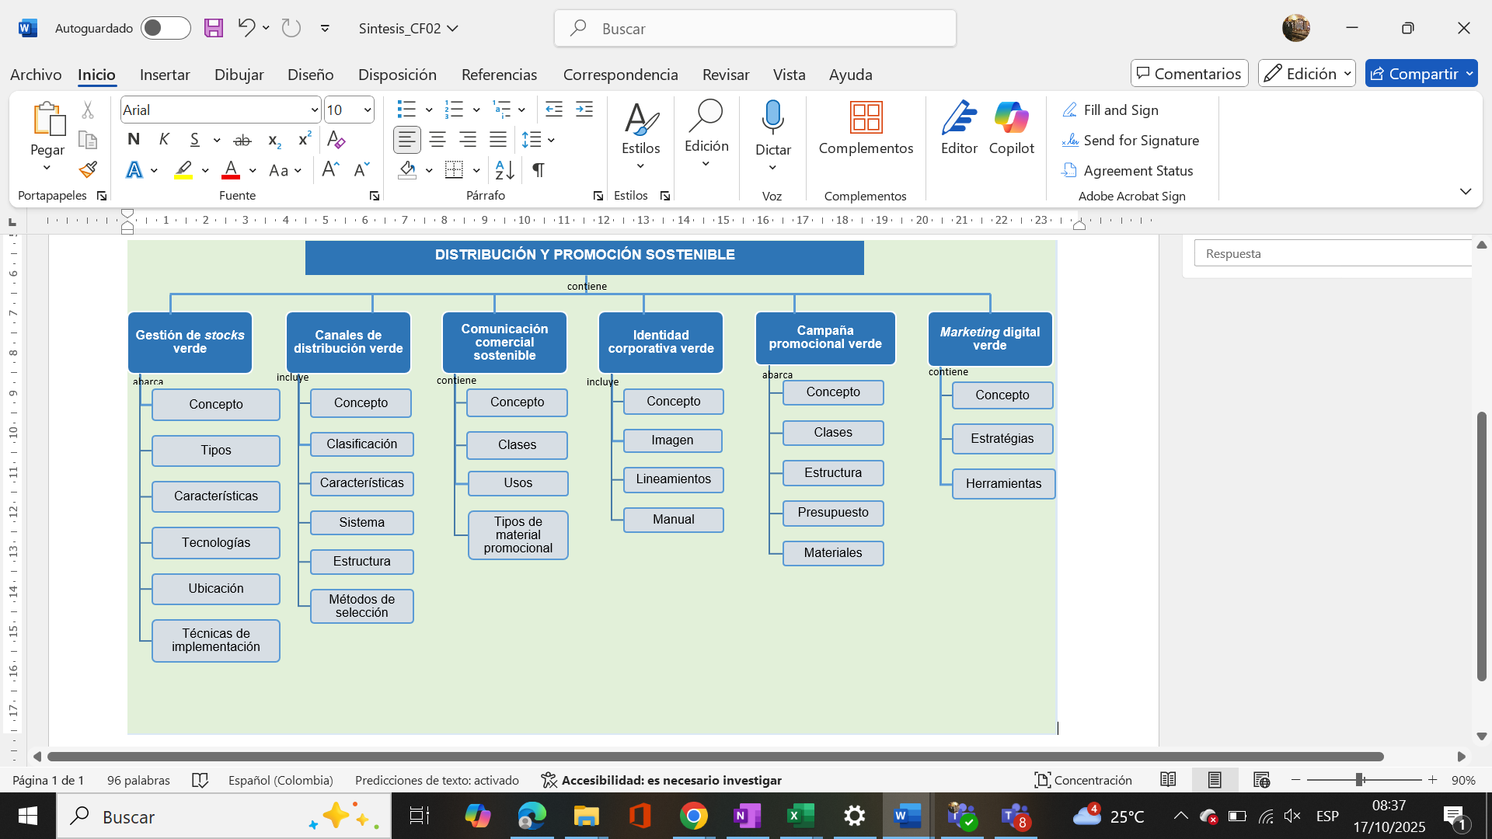

1. **ACTIVIDADES DIDÁCTICAS**

|  |  |
| --- | --- |
| **DESCRIPCIÓN DE ACTIVIDAD DIDÁCTICA** | |
| **Nombre de la Actividad** | Aspectos teóricos de la distribución y promoción sostenible. |
| **Objetivo de la actividad** | Evaluar la comprensión de los conceptos teóricos de la distribución comercial y la aplicabilidad en campañas promocionales de empresariales responsables con el medioambiente y la sociedad. |
| **Tipo de actividad sugerida** |  |
| **Archivo de la actividad**  **(Anexo donde se describe la actividad propuesta)** | Actividad_didactica_CF01 |

1. **MATERIAL COMPLEMENTARIO:**

|  |  |  |  |
| --- | --- | --- | --- |
| Tema | Referencia APA del Material | Tipo de material  (Video, capítulo de libro, artículo, otro) | Enlace del Recurso o  Archivo del documento o material |
| 2 Canales de distribución verde | Ecosistema de Recursos Educativos Digitales SENA. (2023). Canales de distribución y comercialización según la tecnología para la venta [Video]. YouTube | Video | <https://www.youtube.com/watch?v=YzMfN8fHlP8> |
| 3 Comunicación comercial sostenible | Ecosistema de Recursos Educativos Digitales SENA. (2022). Plan de comunicación de producto sostenible [Video]. YouTube. | Video | <https://www.youtube.com/watch?v=H891NO0WKdk> |
| 6 *Marketing* verde | **Ecosistema de Recursos Educativos Digitales SENA.** (2021).¿Qué es mercadeo verde (Green Marketing)? Ejemplos de mercadeo verde en el mundo [Video]. YouTube. | Video | <https://www.youtube.com/watch?v=PbdVwChb71Q> |

1. **GLOSARIO:**

|  |  |
| --- | --- |
| TÉRMINO | SIGNIFICADO |
| ACV (Análisis de Ciclo de Vida) | Herramienta que evalúa el impacto ambiental de un producto a lo largo de todas sus etapas: producción, distribución, uso y disposición final. |
| Alianzas logísticas | Cooperación entre empresas que comparten recursos y estrategias sostenibles para la distribución y logística de productos. |
| *Blockchain* | Tecnología de registro digital que permite garantizar la trazabilidad y transparencia en la cadena de suministro. |
| Campaña promocional verde | Estrategia de comunicación que promueve productos o iniciativas sostenibles, con objetivos comerciales y de concienciación ambiental o social. |
| Canal de distribución verde | Ruta de entrega de productos al cliente final que minimiza el impacto ambiental mediante transporte ecológico y prácticas sostenibles. |
| Capacitación ambiental | Formación del personal en prácticas ecológicas para mejorar el manejo de productos y procesos logísticos. |
| Certificación ambiental | Reconocimiento oficial que garantiza que una empresa cumple con estándares sostenibles (por ejemplo, ISO 14001, FSC). |
| Comunicación comercial sostenible | Estrategia que integra valores éticos, sociales y ambientales en los mensajes publicitarios y promocionales de una empresa. |
| Distribución sostenible | Proceso logístico que considera la eficiencia energética, reducción de emisiones y responsabilidad ambiental en el transporte de productos. |
| *E-commerce* responsable | Comercio en línea que minimiza el impacto ambiental mediante envíos verdes, empaques sostenibles y prácticas éticas. |
| Embalaje biodegradable | Material de empaque que se descompone naturalmente sin generar residuos contaminantes. |
| Etiquetado ecológico | Sello o certificado que indica que un producto cumple con criterios de sostenibilidad y respeto ambiental. |
| Gestión de *stock* verde | Administración de inventarios que incorpora criterios ecológicos para reducir el impacto ambiental del almacenamiento y distribución. |
| *Greenwashing* | Práctica engañosa en la que una empresa finge ser ecológica mediante publicidad sin acciones reales de sostenibilidad. |
| Huella de carbono | Medida de la cantidad total de gases de efecto invernadero emitidos directa o indirectamente por una actividad o producto. |
| Identidad corporativa verde | Conjunto de elementos visuales y estratégicos que reflejan el compromiso ambiental de una empresa. |
| IoT ambiental | Sensores conectados que miden y controlan variables ambientales en tiempo real, mejorando el manejo sostenible de los inventarios. |
| *Just-in-Time* Verde | Técnica de inventario que abastece productos solo cuando son necesarios, reduciendo almacenamiento y desperdicio. |
| Logística inversa | Proceso de recolección de productos usados o empaques para su reciclaje, reutilización o eliminación responsable. |
| *Marketing* digital verde | Uso de herramientas digitales para promocionar productos sostenibles, reduciendo el impacto ambiental de la publicidad. |
| *Merchandising* ecológico | Material promocional fabricado con criterios de sostenibilidad, como semilleros o artículos reutilizables. |
| Plataforma digital | Herramientas en línea que permiten gestionar campañas sostenibles, monitorear impactos y optimizar recursos. |
| SEO verde | Optimización de sitios *web* con criterios sostenibles para mejorar su posicionamiento y reducir su huella ecológica. |
| *Software* ERP verde | Sistemas de gestión empresarial con indicadores ambientales para una operación más sostenible. |
| Tipografía sostenible | Fuentes digitales diseñadas para reducir el consumo de tinta, utilizadas en impresiones ecológicas. |

1. **REFERENCIAS BIBLIOGRÁFICAS**

Bigné, E., Chumpitaz, R., & Currás, R. (2012). Identidad y responsabilidad corporativa. Madrid: ESIC Editorial.

Echavarría, J. (2012). Gerencia de ventas (1.ª ed.). México: McGraw-Hill.

Escobar Cabrera, J. C., & Gómez Racines, L. (Eds.). (2021). Marketing verde, responsabilidad social y composición empresarial. Universidad Santiago de Cali. <https://libros.usc.edu.co/index.php/usc/catalog/download/323/455/6518?inline=1>

Fundación de Estudios Superiores de Cúcuta (FESC). (2008). Gestión logística. <https://www.fesc.edu.co/portal/archivos/e_libros/logistica/gestion_logistica.pdf>

González, R. (2021). Comunicación comercial sostenible. Editorial Ecoempresa.

Martínez, L., & Torres, C. (2023). Marketing digital verde: Estrategias y herramientas. GreenTech Press.

Ministerio de Ambiente y Desarrollo Sostenible. (2024). Manual de identidad visual. <https://www.minambiente.gov.co/wp-content/uploads/2024/07/MANUAL_IDENTIDAD_VISUAL_AMBIENTE.pdf>

Muñoz, S. (2025, 10 de febrero). Green marketing: cómo crear campañas sostenibles e impactantes. OBS Business School. Recuperado de <https://www.obsbusiness.school/blog/green-marketing-como-crear-campanas-sostenibles-e-impactantes>

Peña, J., & Londoño, S. (2022). Logística verde y canales sostenibles. Universidad Ecológica.

Rodríguez, M., & Jiménez, D. (2020). Gestión de inventarios y sostenibilidad. Editorial Logística Verde.

SPARX Logistics. (2024, 25 de septiembre). Logística sostenible: Estrategias para empresas de todos los tamaños. Recuperado de <https://www.sparxlogistics.com/es/post/logistica-sostenible-estrategias-empresas>

1. **CONTROL DEL DOCUMENTO**

|  |  |  |  |  |
| --- | --- | --- | --- | --- |
|  | Nombre | Cargo | Dependencia | Fecha |
| Autor (es) | Mario Morales Cabrera | Experto Temático | Regional Atlántico - Centro de Comercio y Servicios | junio 2025 |

1. **CONTROL DE CAMBIOS**

|  |  |  |  |  |  |
| --- | --- | --- | --- | --- | --- |
|  | Nombre | Cargo | Dependencia | Fecha | Razón del Cambio |
| Autor (es) | Jair Enrique Coll Gallardo | Evaluador Instruccional | Regional Atlántico - Centro de Comercio y Servicios | Octubre 2025 | Ajustes Instruccionales |